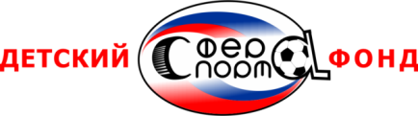
ФОНД РАЗВИТИЯ ДЕТСКОГО СПОРТА
«СФЕРА СПОРТА»
107150, Москва, г. Бойцовская ул., дом 22, офис 44
ИНН/КПП 9718028496/7718010011 ОГРН 1167700067523

Исх. № _63/С_ от «30» __10__ 2016 г.

Список команд участников турнира «Кубок ВДНХ-2017»

1)ЦСКА...2005 (показательная игра)
2) Спартак 2005г (показательная игра)
3)Серпухов "Губерния" 2005г
4) Атлант "Мытищи" 2005-2006гг.
5) Тула "Виктория" 2005г.
6) Королев "Галактика" 2005-2006гг.
7)Атлант "Мытищи" 2004г.
8)Северная звезда "Москва" 2004г
9) Вымпел 2004г
10) Чехов "Витязь" 2004г.
11) Марьино 2004г.
Так же команды с которыми ведутся переговоры по утверждению года и времени участия
12) Калуга
13) Одинцово "Искра"
14) Черноголовка
15) Можайск "Драгуны"
16) Ком. Сборная 2004г
17) Ком. Сборная 2005г

Получена поддержка четырех округов г. Москвы, ведутся переговоры по участию команд данных округов, планируется утвердить до 24 команд участниц.

